周三例会
时间：10:00:00 - 10:04:20
参会人：A、B、C

摘要
本次会议确定了产物自动化的 4 件套规范，并明确了周五前完成 demo，周一部署 staging。

会议流程
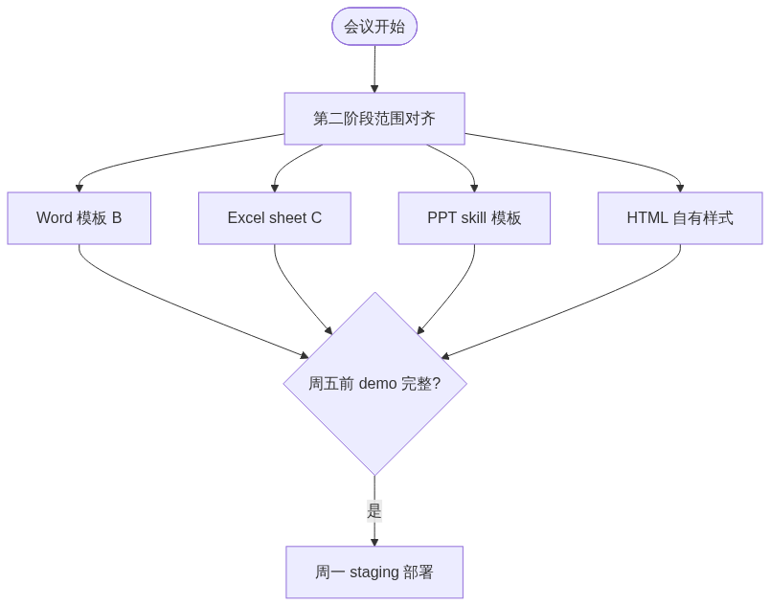

会议决议
- **Word 模板** 由 B 负责，**周三前** 出第一版
依据：Word 是 PPT/Excel 复用基础
影响：后续三类产物风格统一
- Excel 待办 **独立 sheet**，C **周五前** 完成
依据：便于跨会议跟踪
- PPT 复用 **Anthropic skill** 自带模板
依据：skill 模板已够用
影响：节省自研成本
- **周一上午** 部署 staging
依据：周五出 demo，周末间隔留缓冲

待办事项
任务 | 负责人 | 截止 | 优先级
出 Word 模板第一版 | B | 周三前 | 高
Excel 待办 sheet 开发 | C | 周五前 | 高
联系 ops 安排周一 staging 部署 | A | 本周内 | 中
调通 extract_decisions prompt | A | TBD | 中

话题展开

产物范围对齐（10:00-10:01）
- 四件套：Word/Excel/PPT/HTML
- Word 优先做模板

分工（10:01-10:02）
- Word B
- Excel C
- PPT 用 skill 模板
- HTML 自有样式

时间表（10:02-10:04）
- 周五前完成 demo
- 周一部署 staging

完整纪要
本次会议围绕 **第二阶段产物范围**、任务分工以及交付时间表展开讨论，确定了 **Word/Excel/PPT/HTML 四种载体**的优先级与负责人安排，并就 **周一上午 staging 部署** 达成一致，内容如下：
- **产物范围对齐**
- **四种载体**：Word、Excel、PPT、HTML 四种纪要形态同步推进
- **Word 模板**：作为 PPT 与 Excel 复用的样式基础，由 B 负责出 **第一版**
- **Excel sheet**：待办专属独立 sheet，由 C 牵头
- **PPT 模板**：复用 Anthropic skill 自带模板，节省自研成本
- **HTML 样式**：使用自有样式，与 Word 设计 token 保持一致
- **Word 优先级最高**，原因是模板风格统一会反向影响 PPT/Excel
- **分工与时间表**
- **B 负责 Word**：周三前出第一版，周四组内 review
- **C 负责 Excel**：周五前完成 sheet 拆分与待办字段
- **A 负责协调**：联系 ops 安排周一 staging 部署窗口
- **风险与下一步**
- 当前 extract_decisions prompt 输出不稳定，A 本周内调通
- 周五前完成 demo，周末预留缓冲，周一上午部署 staging

